Dotkněte se inovací CZ.1.07/1.3.00/51.0024

Základní škola Gabry a Málinky Štítná nad Vláří, okres Zlín

Název projektu | Dotkněte se inovací
Registrační číslo projektu | CZ.1.07/1.3.00/51.0024
Pořadové číslo výstupu | 31.
Název materiálu | Ekabinet – Matematika z Finska  3. Část - Přehled
Vzdělávací oblast | Matematika a její aplikace
Vzdělávací obor | Matematika
Klíčová slova | Matematika, Ekabinet
Autor | Zdeňka Miklasová
Použité zdroje | EDULOGY, S.R.O.. www.ekabinet.cz [online]. [cit. 27.4.2015]. Dostupný na WWW: www.ekabinet.cz

- Přístup k výukovému systému Ekabinet a jeho jednotlivým částem

www.ekabinet.cz

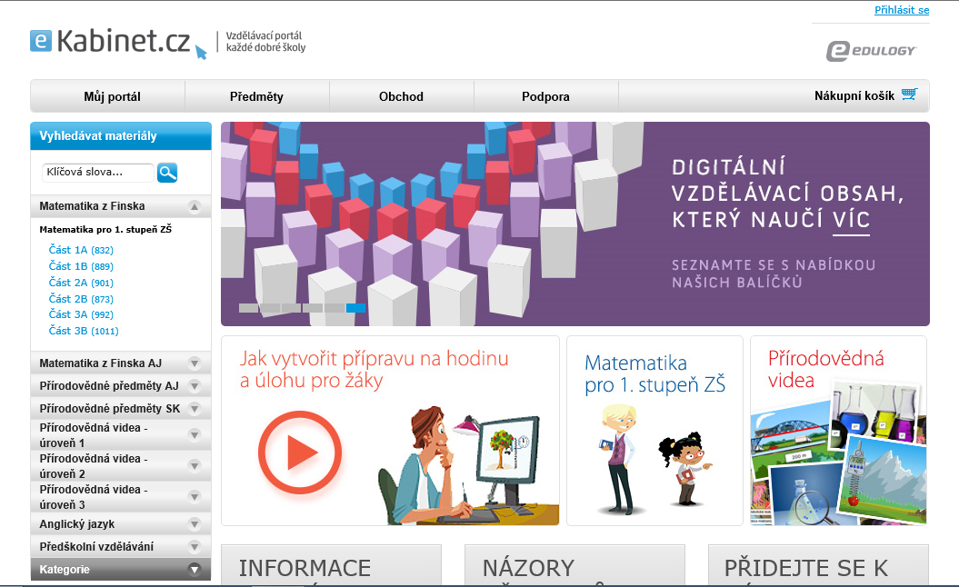

- Systém Matematika z Finska v Ekabinetu

Přístup:

www.ekabinet.cz ► Matematika z Finska

Obsah:

Časť 3A

1. Násobenie číslami 2 - 9
1.01. Koncept násobenia
1.02. Opakovanie - násobenie číslami 2 a 5
1.03. Opakovanie - násobenie číslami 3 a 4
1.04. Poradie počtových operácií
1.05. Násobenie číslom 6
1.06. Použitie a praktické cvičenia
1.07. Použitie a praktické cvičenia
1.08. Násobenie číslom 7
1.09. Použitie a praktické cvičenia
1.10. Použitie a praktické cvičenia
1.11. Násobenie číslom 8
1.12. Použitie a praktické cvičenia
1.13. Použitie a praktické cvičenia
1.14. Násobenie číslom 9
1.15. Praktické cvičenia (16)
1.16. Otvorené otázky a praktické cvičenia
1.17. Hlavolamy

2. Delenie
2.01. Delenie
2.02. Zavedenie delenia
2.03. Vzťah medzi násobením a delením
2.04. Použitie násobenia pri delení
2.05. Použitie a praktické cvičenia
2.06. Použitie a praktické cvičenia
2.07. Delitele 6 a 7
2.08. Delitele 8 a 9
2.09. Poradie počtových operácií
2.10. Použitie a praktické cvičenia
2.11. Podmienky delenia a zvyšok
2.12. Číslo 0 a 1 pri delení
2.13. Otvorené otázky, úvahy
2.14. Hlavolamy

3. Sčítanie a odčítanie
3.01. Súčet, rozdiel, sčítanie a odčítanie jednociferných čísel
3.02. Sčítanie a odčítanie dvojciferných čísel
3.03. Sčítanie dvojciferných čísel
3.04. Odčítanie dvojciferných čísel
3.05. Peňažné úlohy
3.06. Písomné sčítanie s prechodom cez základ
3.07. Písomné odčítanie s prechodom cez základ
3.08. Písomné sčítanie a odčítanie - praktické cvičenia
3.09. Písomné sčítanie a odčítanie - praktické cvičenia
3.10. Otvorené otázky a praktické cvičenia
3.11. Hlavolamy

4. Geometria
4.01. Vnímanie rôznych smerov
4.02. Telesá
4.03. Pojmy rovinnej geometrie
4.04. Štvoruholníky
4.05. Obvod mnohouholníka
4.06. Symetria
4.07. Otvorené otázky, hlavolamy
4.08. Hlavolamy

5. Opakovanie
5.01. Opakovanie násobenia
5.02. Opakovanie násobenia
5.03. Podmienky delenia, zvyšok
5.04. Opakovanie delenia, delitele 6 -9
5.05. Opakovanie sčítania a odčítania
5.06. Voliteľné cvičné úlohy
Časť 3B

1. Písomné násobenie
1.01. Pamäťové násobenie
1.02. Písomné násobenie
1.03. Písomné násobenie - počítanie s prechodom
1.04. Poradie operácií, použitie
1.05. Písomné násobenie - počítanie s prechodom
1.06. Praktické cvičenia a použitie
1.07. Písomné sčítanie, odčítanie a násobenie
1.08. Otvorené otázky a hlavolamy
1.09. Hlavolamy

2. Zlomky a desatinné čísla
2.01. Delenie na rovnaké časti
2.02. Zavedenie zlomkov
2.03. Jedna celá ako zlomok
2.04. Použitie
2.05. Porovnávanie zlomkov
2.06. Zmiešané čísla
2.07. Zlomky na číselnej osi
2.08. Desatinné čísla, desatiny
2.09. Desatinné čísla na číselnej osi
2.10. Porovnávanie desatinných čísel
2.11. Použitie
2.12. Desatinné čísla, stotiny
2.13. Eurá a ceny
2.14. Otvorené otázky a hlavolamy
2.15. Hlavolamy

3. Rozšírenie číselného oboru do 9999
3.01. Čísla 0–9999
3.02. Číselná os
3.03. Číselná os
3.04. Porovnávanie čísel
3.05. Písomné sčítanie s prechodom cez základ
3.06. Písomné odčítanie s prechodom cez základ
3.07. Použitie a praktické cvičenia
3.08. Použitie a praktické cvičenia
3.09. Vyhľadávanie informácií a ich použitie
3.10. Zaokrúhlenie na najbližšiu desiatku a stovku
3.11. Vyhľadávanie informácií a ich použitie
3.12. Otvorené otázky a hlavolamy
3.13. Hlavolamy

4. Meranie
4.01. Deň
4.02. Digitálne hodiny
4.03. Trvanie v minútach a hodinách
4.04. Opakovanie jednotiek času
4.05. Centimetre a milimetre
4.06. Metre a centimetre
4.07. Použitie
4.08. Kilometre a metre
4.09. Použitie
4.10. Kilogramy a gramy
4.11. Odhad a použitie
4.12. Litre a decilitre
4.13. Otvorené otázky a hlavolamy
4.14. Hlavolamy

5. Opakovanie a použitie
5.01. Opakovanie násobenia
5.02. Opakovanie zlomkov a desatinných čísel
5.03. Opakovanie sčítania a odčítania
5.04. Časový rozvrh, výpočet času, použitie
5.05. Opakovanie jednotiek dĺžky
5.06. Opakovanie

- Poznámky

  - Jedná se o do detailů propracovaný systém výuky matematiky ve 3. a 4. ročníku od opakování 2. ročníku přes zavedení čísel do 10 000, násobilku, geometrii, zlomky, desetinná čísla, praktické využití až po složitější úkoly pro nadané žáky. Velmi se mi líbí především zpracování geometrie, která je v českých výukových programech pro 1. stupeň dost opomíjena.
  - Systém je primárně určen pro dotyková zařízení, tedy interaktivní tabule a tablety, ke kterým je nutné zakoupit dotyková pera, protože výsledky se do programu vpisují ručně.
  - Po vyhledání určité části programu jsou pro nás v Čechách použitelné konkrétní lekce, Lekce se spouští tlačítkem Náhled. Pod každou jednotlivou částí se nacházejí tři lekce.

